LES PASSEJAÏRES DE VARILHES FICHE ITINÉRAIRE
LAVELANET n° 80
Commune de départ et dénomination de l’itinéraire :
- Montferrier – Parking au bout de la route forestière de la mine – Le St-Barthélémy en boucle par l’étang des truites depuis Moulzoune

Date, animateur(trice), nombre de participants (éventuel) :
- 06.10.2013 – P. De Meerleer
- 03.10.2019 – B. Mouchague – 16 participants (Reportage photos)
- 12.08.2021 – b. Mouchague – 6 participants

L’itinéraire est décrit sur les supports suivants :
- Topoguide "Balades et randonnées en Pays d’Olmes" de la communauté de communes du Pays d’Olmes – Balade n° 16 – Pages 34 et 35
- Site internet : https://www.rando-marche.fr/_3825_376_randonnees-pic-de-saint-barthelemy-par-moulzoune
- Site internet : https://www.visorando.com/randonnee-pic-de-st-barthelemy-par-moulzoune/

Classification, temps de parcours, dénivelé positif, distance, durée :
- Montagnol – 7h30 – 1150 m – 15 km - Journée

Balisage : Jaune jusqu’au sommet du St-Barthélémy, jaune et rouge jusqu’à l’étang des truites (GR du Tour du massif du Tabe), pas de balisage ensuite jusqu’au chemin emprunté à l’aller puis jaune jusqu’à la fin.
Particularité(s) : La boucle supérieure peut se faire dans les deux sens. En 2021, Bernard Mouchague a opté pour le sens contraire des aiguilles d’une montre.

Site ou point remarquable :
- Le site de l’étang de Moulzounne
- Le panorama à 360 ° depuis le sommet du St-Barthélémy
- Le site des anciennes carrières de talc de Fangas
- La succession des étangs (des truites, du diable (passage à proximité), supérieur)

Trace GPS : Oui

Distance entre la gare de Varilhes et le lieu de départ : 45 km

Observation(s) :
- Le St-Barthélémy peut également être atteint par Les Monts d’Olmes (Lavelanet n° 81), Montségur ou Appy.
- Cette sortie peut de faire en un simple aller-retour ainsi qu’indiqué sur plusieurs sites (14 km et 1050 m).

"Cette fiche participe à la constitution d'une mémoire des itinéraires proposés par les animateurs du club. Eux seuls y ont accès. Ils s'engagent à ne pas la diffuser en dehors du club."
Date de la dernière mise à jour : 26 novembre 2021
La carte
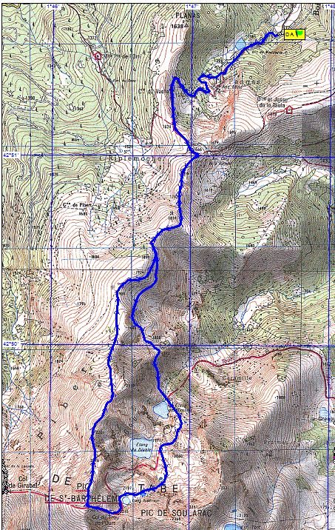
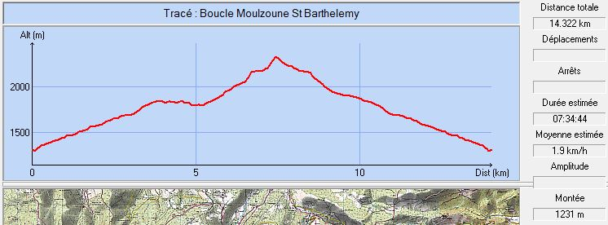

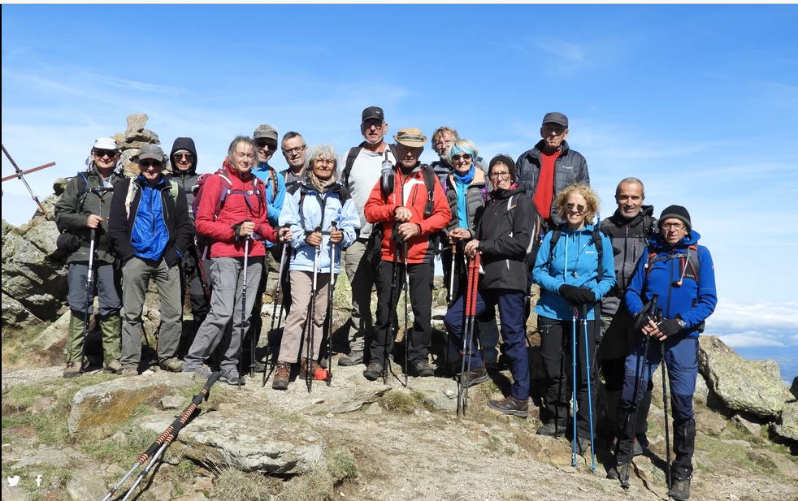
Octobre 2019 : Au sommet du St-Barthélémy

